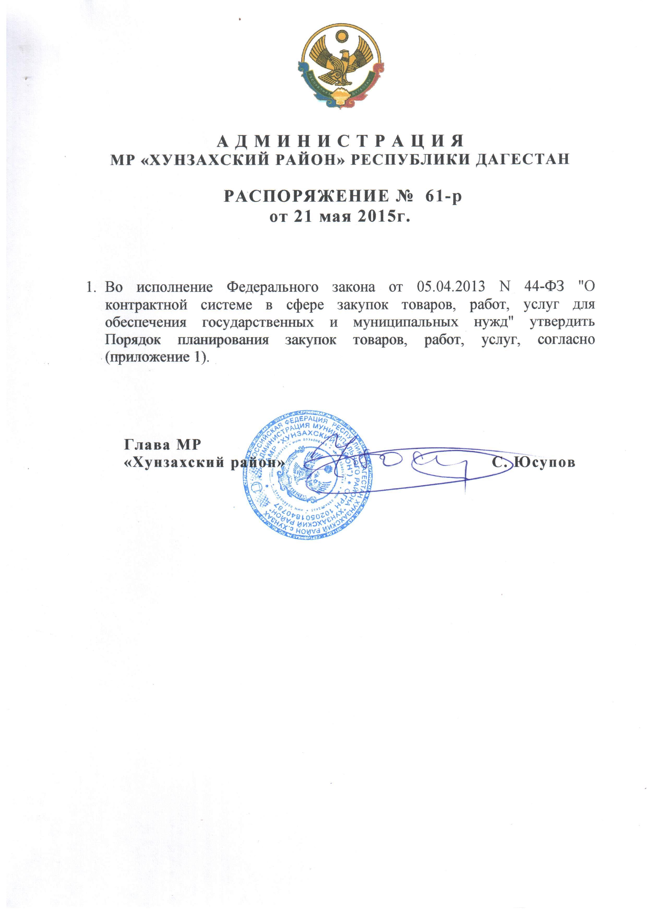

Приложение 1 к
Распоряжению главы
МР «Хунзахский район»
№61-р от 21.05.2015г.
ПОРЯДОК
планирования закупок товаров, работ, услуг

1. Общие положения
1.1. Настоящим Порядком регламентируется осуществление планирования закупок товаров, работ, услуг Администрации МР «Хунзахский район».
1.2. Планирование закупок товаров, работ, услуг осуществляется посредством ведения:
- перечня нужд в товарах, работах и услугах на очередной финансовый год и плановый период (далее - перечень нужд);
- планов-графиков размещения заказов товаров, работ, услуг (далее - планы-графики).
1.3. Формирование перечня нужд и планов-графиков осуществляется на официальном сайте zakupki.gov.ru.
1.4. Размещение в единой информационной системе или до ввода в эксплуатацию указанной системы на официальном сайте Российской Федерации в информационно-телекоммуникационной сети Интернет для размещения информации о размещении заказов на поставки товаров, выполнение работ, оказание услуг (далее - официальный сайт) планов-графиков осуществляется в соответствии с частью 2 статьи 112 Федерального закона от 05.04.2013 N 44-ФЗ "О контрактной системе в сфере закупок товаров, работ, услуг для обеспечения государственных и муниципальных нужд" (далее - Федеральный закон N 44-ФЗ).

2. Порядок ведения перечня нужд
2.1. В процессе составления и рассмотрения проекта бюджета Администрации МР «Хунзахский район» на очередной финансовый год и плановый период отдел финансов администрации по предложениям иных отделов формирует перечень нужд, для закупок.
2.2. В перечень нужд включаются сведения о товарах, работах, услугах на очередной финансовый год и плановый период, закупка которых будет осуществляться путем проведения конкурса, аукциона, запроса котировок, запроса предложений или путем закупки у единственного поставщика (исполнителя, подрядчика).
2.3. Муниципальные учреждения Администрации МР «Хунзахский район» при предоставлении расчетов к проекту бюджета района на очередной финансовый год и плановый период формируют перечень нужд и направляют его для рассмотрения и согласования в отдел финансов Администрации МР «Хунзахский район».
Срок такого согласования - не более трех рабочих дней с даты поступления перечня нужд на согласование. В случае наличия замечаний отдел финансов возвращает перечень нужд на доработку учреждению. При этом учреждения обязаны в срок не позднее трех рабочих дней представить отделу финансов доработанные с учетом замечаний перечни нужд.
2.4. Не позднее трех рабочих дней с даты принятия Собранием депутатов Администрации МР «Хунзахский район» решения о бюджете на очередной финансовый год и плановый период вносятся уточнения в перечни нужд.
2.5. Изменения и уточнения в перечни нужд согласовываются в порядке, предусмотренном в настоящем Порядке.

3. Порядок ведения плана-графика
3.1. В срок не позднее пятнадцати рабочих дней со дня принятия решения Собранием депутатов Администрации МР «Хунзахский район» о бюджете на очередной финансовый год и плановый период отдел контрактной службы Администрации МР «Хунзахский район» формирует план-график по форме, утвержденной совместным Приказом Минэкономразвития России и Федерального казначейства от 27 декабря 2011 г. N 761/20н "Об утверждении порядка размещения на официальном сайте планов-графиков размещения заказа на поставки товаров, выполнение работ, оказание услуг для нужд заказчиков и формы планов-графиков размещения заказа на поставки товаров, выполнение работ, оказание услуг для нужд заказчиков", с учетом особенностей, установленных совместным Приказом Минэкономразвития России и Федерального казначейства от 20.09.2013 N 544/18н "Об особенностях размещения на официальном сайте Российской Федерации в информационно-телекоммуникационной сети Интернет для размещения информации о размещении заказов на поставки товаров, выполнение работ, оказание услуг планов-графиков размещения заказов в соответствии с предложениями, внесенными отделами Администрации МР «Хунзахский район».
3.2. Муниципальные учреждения Администрации МР «Хунзахский район» в указанный в п. 3.1 настоящего Порядка период формируют в электронном виде план-график размещения заказа и направляют его для рассмотрения и согласования в отдел финансов Администрации МР «Хунзахский район» на предмет соответствия объему выделяемых бюджетных средств, целевого использования бюджетных средств и муниципальному заданию, а также в отдел контрактной службы на предмет соответствия требованиям действующего законодательства о закупках.
Отдел финансов Администрации МР «Хунзахский район» рассматривает и согласовывает представленные планы-графики размещения заказов на предмет соответствия плану финансово-хозяйственной деятельности учреждения, выделяемым субсидиям на выполнение муниципального задания на очередной финансовый год.
Срок такого согласования - не более трех рабочих дней с даты поступления плана-графика на согласование.
3.3. Планы-графики учреждений подлежат согласованию с отделом контрактной службы на предмет контроля за способом определения поставщика (подрядчика, исполнителя) и планируемых сроков размещения извещения об осуществлении закупки.
3.4. Изменения в план-график формируется в порядке, установленном настоящим разделом по формированию планов-графиков, и размещаются в сроки, установленные законодательством.
3.5. Все структурные подразделения Администрации МР «Хунзахский район» на основе планов-графиков составляют и направляют в отдел контрактной службы заявки на проведение конкурсов, аукционов, запросов котировок, запросов предложений, а также на осуществление закупок у единственного поставщика (исполнителя, подрядчика) в соответствии с Федеральным законом N 44-ФЗ.
3.6. При отсутствии или несоответствии сведений о закупке в плане-графике осуществление закупки не допускается.

